Чудиновских Юлия Александровна
дата защиты 15.06.2021г.

Тема диссертации: «Особенности диагностики и лечения В-клеточных лимфом, осложненных инвазивным аспергиллезом»
по специальностям: 14.01.12 – онкология, и 03.03.12 – микология, представленная на соискание ученой степени кандидата медицинских наук.

При проведении тайного голосования диссертационный совет в количестве 22 человек - 19 по специальности 14.01.12 – онкология, 3 по специальности 03.03.12 – микология, участвовавших в заседании из 31 человека, входящих в состав совета, проголосовали: за – 22, против - нет, недействительных бюллетеней – нет.

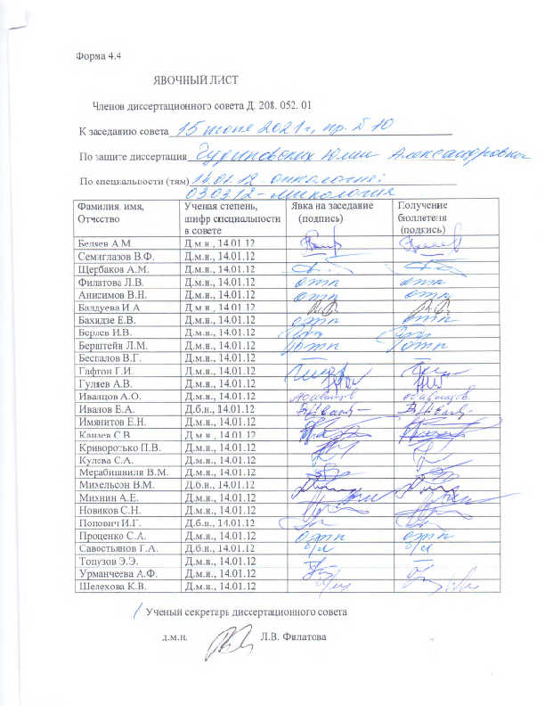

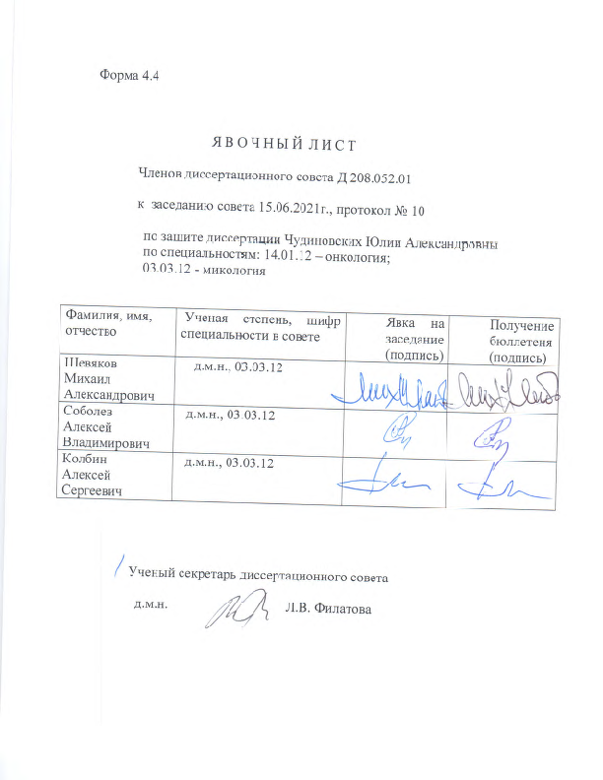

ЗАКЛЮЧЕНИЕ ДИССЕРТАЦИОННОГО СОВЕТА Д 208.052.01, СОЗДАННОГО НА БАЗЕ ФЕДЕРАЛЬНОГО ГОСУДАРСТВЕННОГО БЮДЖЕТНОГО УЧРЕЖДЕНИЯ «НАЦИОНАЛЬНЫЙ МЕДИЦИНСКИЙ ИССЛЕДОВАТЕЛЬСКИЙ ЦЕНТР ОНКОЛОГИИ ИМЕНИ Н.Н. ПЕТРОВА» МИНИСТЕРСТВА ЗДРАВООХРАНЕНИЯ РОССИЙСКОЙ ФЕДЕРАЦИИ, ПО ДИССЕРТАЦИИ НА СОИСКАНИЕ УЧЕНОЙ СТЕПЕНИ КАНДИДАТА МЕДИЦИНСКИХ НАУК ЧУДИНОВСКИХ ЮЛИИ АЛЕКСАНДРОВНЫ

аттестационное дело №____________
решение диссертационного совета от 15.06.2021 №10

О присуждении Чудиновских Юлии Александровне, гражданину Российской Федерации, ученой степени кандидата медицинских наук.
Диссертация «Особенности диагностики и лечения В-клеточных лимфом, осложненных инвазивным аспергиллезом» по специальностям: 14.01.12 – онкология, 03.02.12 – микология принята к защите 12.04.2021, протокол №7 диссертационным советом Д 208.052.01, созданным на базе федерального государственного бюджетного учреждения «Национальный медицинский исследовательский центр онкологии имени Н.Н. Петрова» Министерства здравоохранения Российской Федерации (197758, Санкт-Петербург, пос. Песочный, ул. Ленинградская, д. 68. Приказ №105/нк от 11.04.2012).
Соискатель Чудиновских Юлия Александровна, дата рождения 06.10.1988, в 2012 году окончила Государственное бюджетное образовательное учреждение высшего профессионального образования «Санкт-Петербургский государственный медицинский университет имени академика И.П. Павлова Министерства здравоохранения и социального развития РФ» по специальности «Лечебное дело». В 2013 году окончила интернатуру по специальности «Хирургия» в Государственном бюджетном образовательном учреждении высшего профессионального образования «Северо-Западный государственный медицинский университет им. И.И. Мечникова» Министерства здравоохранения Российской Федерации. В 2015 году по специальности «Онкология» окончила ординатуру в Государственном бюджетном образовательном учреждении высшего профессионального образования «Северо-Западный государственный медицинский университет им. И.И. Мечникова» Министерства здравоохранения Российской Федерации. В 2018 году окончила очную аспирантуру в ФГБУ «НМИЦ онкологии им. Н.Н. Петрова» Минздрава России по специальности «Онкология».
С 2016 года по настоящее время работает врачом-онкологом в ФГБУ «НМИЦ онкологии им Н.Н. Петрова» Минздрава России в отделении гематологии и химиотерапии с палатой реанимации и интенсивной терапии. Справка № 501 о сдаче кандидатских экзаменов выдана 19.04.2017 в ФГБУ «НМИЦ онкологии им. Н.Н. Петрова» Минздрава России, справка № 4746 о сдаче кандидатских экзаменов выдана 11.03.2020 в ФГБОУ ВО СЗГМУ им. И. И. Мечникова Минздрава России.
Диссертация выполнена в ФГБУ «НМИЦ онкологии им. Н.Н. Петрова» Минздрава России в научном отделе инновационных методов терапевтической онкологии и реабилитации (на базе отделения гематологии и химиотерапии с палатой реанимации и интенсивной терапии) при сотрудничестве с клиникой НИИ медицинской микологии им. П.Н. Кашкина ФГБОУ ВО СЗГМУ им. И.И. Мечникова Минздрава России.
Научные руководители:
- доктор медицинских наук, доцент Семиглазова Татьяна Юрьевна, заведующий научным отделом инновационных методов терапевтической онкологии и реабилитации ФГБУ «НМИЦ онкологии им. Н.Н. Петрова» Минздрава России;
- доктор медицинских наук, профессор Климко Николай Николаевич, заведующий кафедрой клинической микологии, аллергологии и иммунологии ФГБОУ ВО СЗГМУ им. И.И. Мечникова Минздрава России.
Официальные оппоненты:
- Ильин Николай Васильевич, доктор медицинских наук, профессор, федеральное государственное бюджетное учреждение «Российский научный центр радиологии и хирургических технологий имени академика А.М. Гранова» Министерства здравоохранения Российской Федерации, главный научный сотрудник отдела лучевых и комбинированных методов лечения;
- Новичкова Галина Анатольевна, доктор медицинских наук, доцент, федеральное государственное бюджетное учреждение «Национальный медицинский исследовательский центр детской гематологии, онкологии и иммунологии имени Дмитрия Рогачева» Министерства здравоохранения Российской Федерации, генеральный директор.
Официальные оппоненты дали положительные отзывы на диссертацию.
Ведущая организация федеральное государственное бюджетное научное учреждение «Томский национальный исследовательский медицинский центр Российской академии наук», в своем положительном отзыве, подписанном доктором медицинских наук, профессором Гольдберг Виктором Евгеньевичем, заведующим отделением химиотерапии НИИ онкологии Томского НИМЦ, указала, что диссертация Чудиновских Юлии Александровны является самостоятельной, законченной, научно-квалификационной работой, в которой содержится решение актуальной научной задачи – улучшение эффективности лечения В-клеточных лимфом (лимфомы Ходжкина и неходжкинских лимфом), осложненных инвазивным аспергиллезом. По своей актуальности, научной новизне, объему выполненных исследований и практической значимости полученных результатов представленная работа соответствует требованиям п. 9 «Положения о присуждении ученых степеней», утвержденного Постановлением Правительства Российской Федерации №842 от 24 сентября 2013 (с изменениями от 21.04.2016г. №335 и от 02.08.2016г. №748), предъявляемым к диссертациям на соискание ученой степени кандидата наук, а ее автор заслуживает присуждения ученой степени кандидата медицинских наук по специальностям: 14.01.12 – онкология, 03.02.12 – микология.
Соискатель имеет 24 опубликованные работы, в том числе по теме диссертации опубликовано 12 работ, из них 3 опубликовано в рецензируемых научных изданиях.
Основные работы:
- Ю.А. Чудиновских, Т.Ю. Семиглазова, А.А. Барчук, О.В. Шадривова, Е.В. Фролова, Т.С. Богомолова, С.М. Игнатьева, С.М. Алексеев, И.С. Зюзгин, Л.В. Филатова, М.С. Моталкина, А.А. Зверькова, И.В. Ишматова, У.Б. Хадонов, Е.В. Харченко, А.Ю. Субора, С.А. Шалаев, Ю.А. Олейник, Н.Н. Климко. Клинико-лабораторные особенности инвазивного аспергиллеза у больных лимфомой Ходжкина // Проблемы медицинской микологии. – 2017. – Т. 19, № 1. – С. 7-11. Авторский вклад 90%. В публикации представлены особенности клинической и рентгенологической картины инвазивного аспергиллеза у больных лимфомой Ходжкина (n=57), изучена этиология, факторы риска инвазивного аспергиллеза, оценена общая выживаемость в течение 12 недель (88%) у больных лимфомой Ходжкина и инвазивным аспергиллезом.
- Ю.А. Чудиновских, Т.Ю. Семиглазова, Н.Н. Климко, А.А. Барчук, О.В. Шадривова, Е.В. Фролова, Т.С. Богомолова, С.М. Игнатьева, С.М. Алексеев, И.С. Зюзгин, Л.В. Филатова, В.В. Семиглазов, Е.В. Харченко, А.Б. Косичкина, М.С. Моталкина, У.Б. Хадонов, Ю.А. Олейник, А.А. Зверькова, И.В. Ишматова, А.Ю. Субора, С.А. Шалаев, П.С. Шило. Клинические, лабораторные и рентгенологические особенности инвазивного аспергиллеза у больных В-клеточными лимфомами // Медицинский совет. – 2017. – № 6. – C. 140-145. Авторский вклад 90%. В статье представлены промежуточные данные о 108 больных В-клеточными лимфомами, осложненными инвазивным аспергиллезом на фоне противоопухолевой терапии. Описаны фоновые состояния, при которых возникал инвазивный аспергиллез (лимфоцитопения, агранулоцитоз), сроки возникновения, особенности поражения органов и клинические проявления как в общей группе В-клеточных лимфом, так и в подгруппах лимфомы Ходжкина и неходжкинских лимфом. Отмечена важность проведения ранней диагностики инвазивного аспергиллеза с обязательным выполнением теста на галактоманнан, микроскопии и посева бронхоальвеолярного лаважа. Получены данные о 12 и 24-недельной выживаемости В-клеточных лимфом, ассоциированной с инвазивным аспергиллезом.
- А.Б. Косичкина, А.В. Мищенко, С.А. Кулева, И.А. Буровик, Ю.А. Чудиновских, Е.В. Харченко, И.С. Зюзгин, С.М. Алексеев. Лучевая диагностика инфекционных поражений легких у пациентов с онкогематологическими заболеваниями // Лучевая диагностика и терапия. – 2018. – № 2. – С. 13-20. Авторский вклад 80%. В данной публикации представлен сравнительный анализ рентгеноографии и компьютерной томографии в диагностике инфекционных поражений легких, в том числе инвазивного аспергиллеза. Описаны специфические КТ-признаки, характерные для инвазивного аспергиллеза (симптом ореола и серпа), а также представлены КТ-признаки других инфекционных осложнений (бактериальные и вирусные), с которыми необходимо проводить дифференциальную диагностику.

На автореферат поступило 5 отзывов от:

- доктора медицинских наук Бойченко Эльмиры Госмановны, главного внештатного детского специалиста-гематолога, заведующей отделением онкогематологии Санкт-Петербургского государственного бюджетного учреждения здравоохранения «Детский городской многопрофильный клинический специализированный центр высоких медицинских технологий;
- кандидата медицинских наук Нечаевой Марины Николаевны, заведующей химиотерапевтическим отделением Государственного бюджетного учреждения здравоохранения архангельской области "Архангельский клинический онкологический диспансер";
- доктора медицинских наук, профессора Белогуровой Маргариты Борисовны, заведующей отделением химиотерапии и комбинированного лечения опухолей у детей Государственного бюджетного учреждения здравоохранения «Санкт-Петербургский
клинический научно-практический центр специализированных видов медицинской
помощи (онкологический)»;
- доктора медицинских наук, профессора Клясовой Галины Александровны, заведующей лабораторией клинической бактериологии, микологии и антибиотической терапии Федерального государственного бюджетного учреждения «Национальный медицинский исследовательский центр гематологии» Министерства здравоохранения Российской Федерации;
- кандидата медицинских наук, доцента Волжанина Валерия Михайловича, ученого секретаря Федерального государственного бюджетного учреждения "Детский научно-клинический центр инфекционных болезней Федерального медико-биологического агентства".
Все отзывы положительные, не содержат замечаний.
Выбор официальных оппонентов обосновывается тем, что они являются ведущими специалистами по теме представленной диссертации и дали свое согласие, а ведущей организации – тем, что она является ведущей научной организацией в области онкологии и обладает практическим опытом диагностики и лечения инфекционных осложнений, в том числе инвазивных микозов. Диссертационный совет отмечает, что выполненные соискателем исследования в совокупности можно квалифицировать как решение важной научной задачи, касающейся повышения эффективности лечения В-клеточных лимфом (лимфомы Ходжкина и неходжкинских лимфом), осложненных инвазивным аспергиллезом.
Научно-практическая значимость исследования заключается в том, что:
- определена частота инвазивного аспергиллеза, как в общей группе В-клеточных лимфом, так и в группах лимфомы Ходжкина и неходжкинских лимфом, выделена группа больных, наиболее подверженных инвазивному аспергиллезу и нуждающихся в назначении первичной профилактики изучаемого инфекционного осложнения на фоне противоопухолевой терапии;
- изучены этиология, особенности клинических проявлений, методов лабораторной и инструментальной диагностики инвазивного аспергиллеза у больных В-клеточными лимфомами, подтверждена неспецифичность клинической и ренгенологической картины инвазивного аспергиллеза;
- выявлены новые факторы риска развития инвазивного аспергиллеза у больных В-клеточными лимфомами, такие как наличие В-симптомов в дебюте лимфомы, рецидив лимфомы, сопутствующая патология легких и почек, лучевая терапия на область средостения в анамнезе;
- проанализирована эффективность лечения инвазивного аспергиллеза у больных В-клеточными лимфомами, оценена 12-, 24-недельная и одногодичная выживаемость после установления диагноза инвазивный аспергиллез;
- выделены факторы, улучшающие краткосрочную выживаемость (12, 24 недели и один год) больных В-клеточными лимфомами, осложненными инвазивным аспергиллезом: выполнение фибробронхоскопии для диагностики инвазивного аспергиллеза и назначение вориконазола в качестве стартовой терапии инвазивного аспергиллеза;
- оценено влияние инвазивного аспергиллеза на показатели долгосрочной выживаемости больных В-клеточными лимфомами (общая выживаемость, выживаемость без прогрессирования, безрецидивная выживаемость)
Результаты исследования внедрены (акт внедрения от 05.04.2020) и используются в практической и научно-исследовательской работе научного отдела инновационных методов терапевтической онкологии и реабилитации (отделения гематологии и химиотерапии с палатой реанимации и интенсивной терапии). Результаты исследования могут быть использованы в практической деятельности специализированных онкологических и гематологических лечебных учреждениях, а также в учебном процессе и научной деятельности медицинских ВУЗов и исследовательских учреждений.
Оценка достоверности результатов исследования базируется на анализе большого клинического материала, в исследование было включено 813 пациентов, и адекватном наборе оцениваемых показателей. В основную исследовательскую группу для изучения особенностей инвазивного аспергиллеза у больных В-клеточными лимфомами включено 126 пациентов. Длительный период наблюдения и тщательный анализ данных, проведенный с использованием современных методов статистической обработки, позволяет судить о высокой достоверности полученных результатов. Представленный объем материала является достаточным для решения поставленных целей и задач, обеспечивает достоверность полученных результатов проведенной работы и сформулированных выводов.
Личный вклад соискателя состоит в разработке дизайна исследования, выполнении всех этапов работы: сбор данных, обобщение, интерпретация статистических данных, обсуждение результатов исследования, формирование выводов и практических рекомендаций. Соискатель непосредственно участвовал в диагностике, определении лечебной тактики, ведении и лечении больных и дальнейшем наблюдении большинства больных В-клеточными лимфомами, включенных в данное исследование. Участие соискателя в сборе первичного материла и его обработке – 100%, обобщении, анализе и внедрении в практику результатов работы – 95%. Все научные результаты, представленные в работе, соискателем получены лично.
На заседании 15.06.2021 диссертационный совет принял решение присудить Чудиновских Юлии Александровне ученую степень кандидата медицинских наук по специальностям: 14.01.12 – онкология, 03.02.12 – микология.
При проведении тайного голосования диссертационный совет в количестве – 22 человек, из них докторов наук по специальности 14.01.12 – онкология – 19, по специальности 03.02.12 – микология – 3, участвовавших в заседании, из 31 человека, входящих в состав совета, дополнительно введены на разовую защиту 3 человека по специальности 03.02.12 – микология, проголосовали: за – 22, против – нет, недействительных бюллетеней – нет

Председатель диссертационного совета,
доктор медицинских наук,
профессор Беляев Алексей Михайлович

Ученый секретарь
диссертационного совета,
доктор медицинских наук Балдуева Ирина Александровна
15.06.2021.

